Norsk økonomi og næringsliv
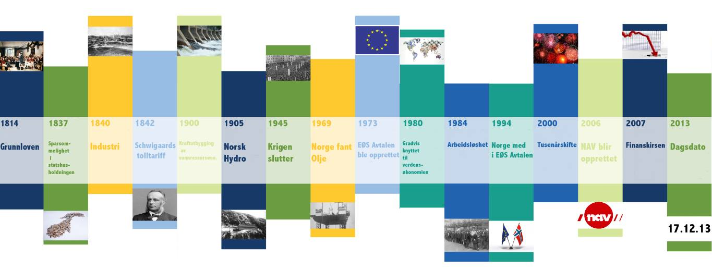

1814
Grunnloven ble undertegnet, men årene nærmest etter 1814 ble preget av den verste økonomiske depresjon Norge har noen gang har opplevd. Krisen ble særlig omfattende for eksportnæringene fordi det også var krise i Europa etter Napoleonskrigene.
1837
Med Ole Gabriel Ueland som leder gikk bøndene inn for sparsommelighet i statshusholdningen, innskrenkning av embetsmennenes makt og kommunalt selvstyre. Det siste krav ble gjennomført ved formannskapslovene av 1837. Det kommunale selvstyre kom til å øke den politiske interesse blant folk og gjorde at store deler av befolkningen deltok mer i det offentlige liv.

1840
I løpet av 1840 åra fikk Norge den første moderne mekaniske industrien, sammen med tekstilindustri.
1842
Schwigaards tolltariff, betydde mye for import av varer og friere handel for industrien
Den alminnelige økonomiske fremgang fra 1830-årene aktualiserte ønsket om en friere handels- og tollovgivning. Den drivende kraft i arbeidet for større frihet i næringslivet var Anton Schweigaard, og på Stortinget støttet bøndene stort sett liberaliseringen.
1900
I begynnelsen av 1900 ble det satt fart i industrien gjennom kraftutbygging av vannressursene.
Slutten av 1900 tallet var preget av at ny teknologi var blitt tatt i bruk.
Datateknologi har bidratt til rasjonalisering og effektivisering.
Norge begynte å utnytte det store hydroelektriske potensialet i store fossefall. Det gjorde at cellulose og annen elektrisk basert industri slo gjennom.
1905
Norsk Hydro, ble det største norske industriselskapet
1945
Økonomisk vekstperiode, med full sysselsetting. Produksjonsøkning og velstandsøkning.

1969
Vi fant olje på Ekofisk området. Ekkofiskfeltet ble oppdaget an Phillips Petroleum Company høsten 1969, og var den gang det største oljefeltet som noen var funnet til havs. Norges oljeeventyr startet for alvor, og i årene etter ble det gjort en rekke store funn.

1973
I 1973 kom handelsavtalen med EF (nå EU) som etappevis avviklet tollen på viktige industrivarer og åpnet et marked i Europa med 300 mill. mennesker

1980
Gradvis knyttet til verdensøkonomien. Siden begynnelsen av 1980-årene har globaliseringen av økonomien ført til at Norge er knyttet tettere til trendene i verdensøkonomien, og arbeidsløsheten gjenspeiler nå i større grad svingningene internasjonalt
1984
Arbeidsløshet nådde et toppunkt. Grunnen var at verdensøkonomien gikk dårlig og da ble økonomien i Norge ustabilt.

1994
Norge ble en del av EUs indre marked.

2006
NAV blir opprettet.
Mål; få så mange som mulig i arbeid, og færre på sosiale ytelser.

2007
Det norske arbeidsmarkedet er svakt etter finanskrisen. Flere ansatte i offentlig sektor mistet jobben, enn de i privat sektor.

2013
Ny finanskrise på gang. Du kan se det på f.eks. Spania og Hellas.

